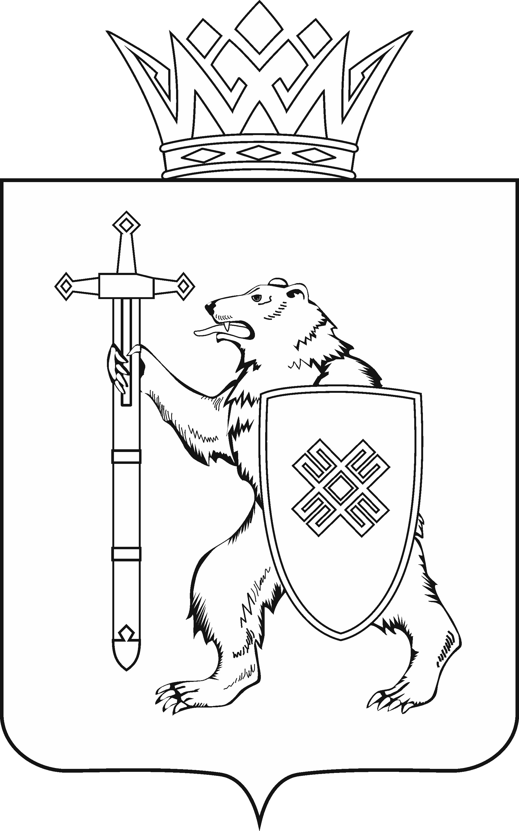
МАРИИ ЭЛ РЕСПУБЛИКЫН КУГЫЖАНЫШ ПОГЫНЖО  СОЦИАЛЬНЫН ВИЯҥДЫМАШ КОМИТЕТ  Ленин проспект, 29-ше,  Йошкар-Ола, 424001 |  | ГОСУДАРСТВЕННОЕ СОБРАНИЕ РЕСПУБЛИКИ МАРИЙ ЭЛ  КОМИТЕТ  ПО СОЦИАЛЬНОМУ РАЗВИТИЮ  Ленинский проспект, 29,  г. Йошкар-Ола, 424001
Тел. (8362) 64-14-17, 64-13-99, факс (8362) 64-14-11, E-mail: info@gsmari.ru

5 июня 2018 года № 01-17

РЕШЕНИЕ

КОМИТЕТА ГОСУДАРСТВЕННОГО СОБРАНИЯ

ПО СОЦИАЛЬНОМУ РАЗВИТИЮ

О ходе реализации мероприятий, направленных
на ликвидацию очередей на зачисление детей в возрасте
от трех до семи лет в дошкольные образовательные организации,
а также по созданию дополнительных мест для детей в возрасте
от двух месяцев до трех лет в образовательных организациях, реализующих программы дошкольного образования

Комитет по социальному развитию в рамках парламентского контроля
за ходом реализации Закона Республики Марий Эл от 1 августа 2013 года № 29-З "Об образовании в Республике Марий Эл" в части обеспечения реализации прав на получение дошкольного образования продолжил в 2018 году рассмотрение вопроса о реализации в республике мероприятий, направленных на ликвидацию очередей на зачисление детей в возрасте от трех до семи лет в дошкольные образовательные организации, а также по созданию дополнительных мест
для детей в возрасте от двух месяцев до трех лет в образовательных организациях, реализующих программы дошкольного образования, с участием заместителя министра образования и науки Республики Марий Эл Н.Б. Антоничевой.
Рассмотрев информацию, представленную Министерством образования
и науки Республики Марий Эл (прилагается), Комитет по социальному развитию отмечает следующее.
Решение проблем устройства детей в дошкольные образовательные организации в условиях демографического роста населения является приоритетным направлением в деятельности органов исполнительной власти
в республике с 2011 года, когда введение дополнительных мест осуществлялось посредством возврата в систему перепрофилированных зданий и их капитального ремонта.
Обеспечение доступности дошкольного образования детей, включающее
в себя создание дополнительных дошкольных мест, развитие вариативных форм дошкольного образования, создание условий для привлечения негосударственного сектора в сферу дошкольного образования, осуществляется
в соответствии с государственной программой Республики Марий Эл "Развитие образования" на 2013 – 2025 годы, утвержденной постановлением Правительства Республики Марий Эл от 30 ноября 2012 года № 452 и планом мероприятий ("дорожной картой") "Изменения в отраслях социальной сферы, направленные на повышение эффективности образования Республики Марий Эл", утвержденным постановлением Правительства Республики Марий Эл от 19 мая 2014 года № 243.
В рамках реализации "дорожной карты" к началу 2017 – 2018 учебного года в республике введено 165 дополнительных дошкольных мест:
МБДОУ "Детский сад № 19 "Светлячок" г. Волжска – 20 мест;
МБДОУ "Детский сад № 4 "Теремок" г. Козьмодемьянска – 25 мест;
МАДОУ "Детский сад № 5 "Золотая рыбка" п. Медведево – 30 мест;
МБДОУ "Детский сад № 2 "Солнышко" п. Медведево – 25 мест;
МБДОУ "Детский сад № 68 "Золотой петушок" г. Йошкар-Олы –
50 мест;
МБОУ "Мари-Биляморская средняя общеобразовательная школа"
Мари-Турекского муниципального района – дошкольная группа на 15 мест.
Негосударственный сектор дошкольного образования (осуществление образовательной деятельности в соответствии с полученной лицензией) пополнился 77 дошкольными местами (1 индивидуальный предприниматель –
47 мест, ООО "Управление общих услуг" – 30 мест).
Согласно региональному и федеральному мониторингу обеспечения доступности дошкольного образования, осуществляемому Федеральной системой показателей электронной очереди посредством передачи данных
из автоматизированной информационной системы "Е-Услуги. Образование" ("электронная очередь в детские сады"), по состоянию на 1 января 2018 года уровень доступности дошкольного образования (отношение численности детей, осваивающих программы дошкольного образования, к численности детей, осваивающих программы дошкольного образования, и численности детей, состоящих в очереди на получение места в дошкольной образовательной организации с предпочтительной датой приема в текущем учебном году)
для детей в возрасте от 3 до 7 лет составляет:
в среднем по Республике Марий Эл – 99,4 %;
в среднем по Приволжскому Федеральному округу – 99,3 %;
в среднем по Российской Федерации – 99,0 %.
В целях создания условий для удовлетворения информационно-методических потребностей педагогов и родителей по сопровождению образовательного и воспитательного процесса, оказания бесплатной всесторонней помощи родителям (законным представителям), чьи дети не посещают ДОО, начиная с 2017 года на территории республики в 27 ДОО 13 муниципальных образований созданы консультационные пункты (центры) по взаимодействию ДОО и родительской общественности. Квалифицированную помощь в указанных пунктах (центрах) получают более 400 родителей (законных представителей) детей раннего дошкольного возраста (до 3 лет).
Распоряжением Правительства Российской Федерации от 23 февраля
2018 года № 306-р утверждено распределение иных межбюджетных трансфертов, предоставляемых в 2018 и 2019 годах из федерального бюджета бюджетам субъектов Российской Федерации на финансовое обеспечение мероприятий
по созданию в субъектах Российской Федерации дополнительных мест для детей в возрасте от 2 месяцев до 3 лет в образовательных организациях, осуществляющих образовательную деятельность по образовательным программам дошкольного образования, в рамках реализации государственной программы Российской Федерации "Развитие образования".
Бюджету Республики Марий Эл из федерального бюджета выделяются бюджетные ассигнования в сумме 618 301,7 тыс. рублей (195 488,3 тыс. рублей – в 2018 году, 422 813,4 тыс. рублей – в 2019 году).
В соответствии с пунктом 2 вышеуказанного распоряжения между Правительством Республики Марий Эл и Министерством образования и науки Российской Федерации 24 мая 2018 года заключено соглашение о предоставлении данных межбюджетных трансфертов.
В связи с этим в Республике Марий Эл планируется создание до 2020 года 1 092 дополнительных мест в образовательных организациях для реализации программ дошкольного образования для детей от 2 месяцев до 3 лет путем строительства 4 объектов дошкольного образования и приобретения помещений.
На основании вышеизложенного Комитет решает:
- Информацию Министерства образования и науки Республики
Марий Эл о ходе реализации мероприятий, направленных на ликвидацию очередей на зачисление детей в возрасте от трех до семи лет в дошкольные образовательные организации, а также по созданию дополнительных мест для детей в возрасте от двух месяцев до трех лет в образовательных организациях, реализующих программы дошкольного образования, принять к сведению.
- Продолжить контроль за реализацией мероприятий, направленных
на ликвидацию очередей на зачисление детей в возрасте от трех до семи лет
в дошкольные образовательные организации, а также на создание дополнительных мест для детей в возрасте от двух месяцев до трех лет
в образовательных организациях, реализующих программы дошкольного образования.

Председатель Комитета

по социальному развитию

О.Н.Цветкова

